管网中心问题反馈

1、管网地图应该是某个区域，不需要父项目，而是选择树组织的区域；OK

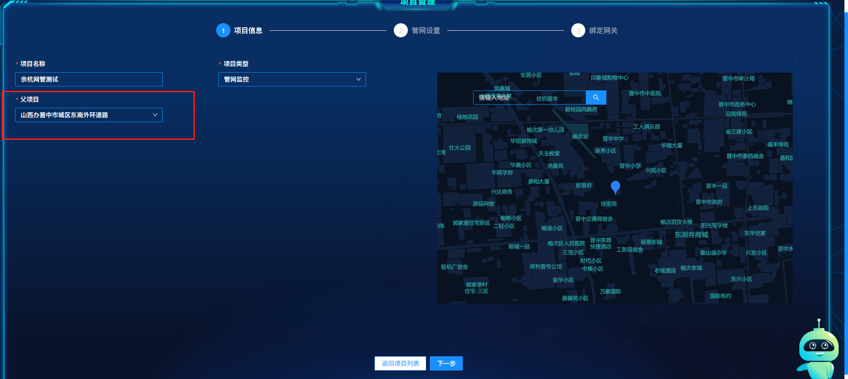

2、选中区域的在下一步管网设置时，对应区域的设备点应显示出来；OK

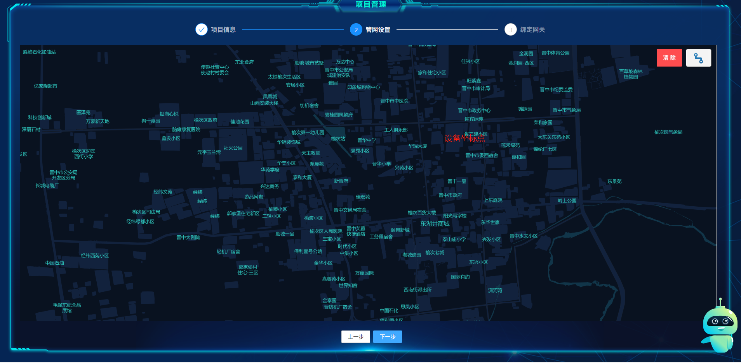

1. 制作网管线路图时，不能取消上一步画的线，只能全部清除；

地图不支持只能取消上一步画的线，只能全部清除

1. 点击清除后没办法重新制图，需要双击点完成再重新制图；

不能在画线途中清除，得在画线前或者完成后清除

1. 坐标点的定位都是按照经纬度来的吗，是否能自己在地图上选择点位抓取；

可以，添加完成后（经纬度必填的，你可以随便先写个位置，不然如果你不标记位置的显示会报错），选中当前监测点可以右键标记位置

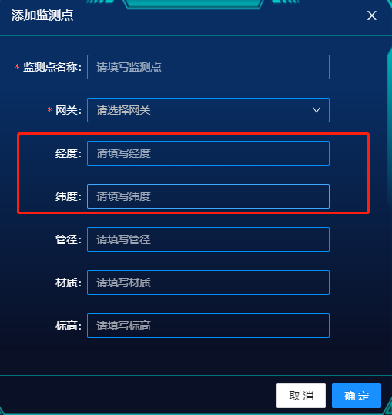

1. 管网地图的数组织没有了，没办法查看每个区域或者办事处的管网情况 OK

